Ограничение параметров протонного пучка
для коллайдерного эксперимента
УДК 621.384.6
Колокольчиков С.Д.^{a, b}, Сеничев Ю.В.^{a, b}, Аксентьев А.E.^{a, b, c},
Мельников А.А.^{a, b, d}, Паламарчука П.И.^{a, c}

ª Институт Ядерных Исследований РАН, Москва, Россия,
^{b} Московский Физико-Технический Институт, Долгопрудный, Россия,
^{c} Московский инженерно-физический институт, Москва, Россия,
^{d} Институт теоретической физики им. Л.Д. Ландау, Черноголовка, Россия,

*e-mail: sergey.bell13@gmail.com

Аннотация — В работе исследуются факторы, ограничивающие параметры протонного пучка в коллайдере. Оценено время внутрипучкового рассеяния и аналитически определена эффективность применения стохастического охлаждения. Проведен сравнительный анализ динамической апертуры для регулярной, резонансной и комбинированной магнитооптических структур. Показано, что глубокая модуляция градиентов квадруполей приводит к искажению параметров структуры и ограничению области устойчивого движения частиц, что требует дальнейшей оптимизации.
Ключевые слова: протонный пучок, внутрипучковое рассеяние, стохастическое охлаждение, критическая энергия.

ВВЕДЕНИЕ
Реализация проекта коллайдера тяжелых ионов и протонов NICA (Nuclotron-based Ion Collider fAcility) направлена на достижение высокой светимости в экспериментах, что накладывает жесткие требования на параметры пучка [1]. Одной из ключевых проблем при ускорении интенсивного протонного пучка является прохождение критической энергии, которое приводит к увеличению эмиттанса пучка и ограничению интенсивности. Для минимизации этих эффектов традиционно применяется метод скачка критической энергии, альтернативным подходом может служить метод повышения критической энергии.
Дополнительным ограничивающим фактором выступает внутрипучковое рассеяние. Для компенсации вызванного им роста эмиттанса и увеличения времени жизни применяются методы электронного и стохастического охлаждения.

внутрипучковое рассеяние
Внутрипучковое рассеяние (ВПР) выступает доминирующим фактором деградации пучка тяжелых ионов из-за их высокой зарядности, что ведет к быстрому росту эмиттанса. В случае протонного пучка интенсивность рассеяния существенно ниже, однако достижение проектной светимости требует высокой плотности сгустка, что делает учет ВПР необходимым при оценке времени жизни пучка.
Скорость роста эмиттанса напрямую зависит от характеристик магнитооптической структуры — от распределения бета-функций и дисперсии. В регулярной структуре (рис. 1) эти параметры распределены равномерно и принимают минимальные значения, что минимизирует интенсивность рассеяния и делает такую конфигурацию оптимальной. Переход к резонансной структуре (рис. 2) необходим для управления критической энергией и её повышения выше энергии эксперимента, что особенно важно для протонного пучка. Концепция дуальной структуры была представлена ранее в работе [2]. Твисс-функции рассчитаны в OptiM [3].
Формирование резонансной структуры сопровождается глубокой модуляцией центральных градиентов квадрупольных линз. Это приводит к возникновению локальных максимумов функций Твисса, что сокращает время ВПР по сравнению с регулярным случаем. Таким образом, несмотря на меньшую интенсивность рассеяния протонов в сравнении с ионами, введение модуляции параметров структуры создает дополнительные ограничения для времени жизни пучка. Сравнительный анализ показал, что для протонной опции использование резонансной структуры ведет к сокращению времени ВПР по сравнению с регулярным случаем, что показано на рис. 3. Расчёты времени ВПР выполнены в MADX [4].

стОХАСТИЧЕСКОЕ ОХЛАЖДЕНИЕ
Для компенсации эффектов внутрипучкового рассеяния и увеличения времени жизни пучка применяются методы охлаждения пучка. На низких энергиях эффективно использование электронного охлаждения, однако с ростом энергии более эффективным становится стохастическое охлаждение.
Для достижения проектной светимости порядка $2×{10}^{32} {см}^{-2}с^{-1}$ в эксперименте NICA требует поддержание высокой интенсивности — до ${10}^{12}$ частиц в сгустке (ppb). Аналитическая оценка показала, что при такой интенсивности стохастическое охлаждение не способно полностью сбалансировать ВПР при ускорении до энергии эксперимента. Этот вывод справедлив даже для наиболее эффективной (с точки зрения охлаждения) комбинированной структуры, концепция которой была представлена ранее в [2]. Время внутрипучкового рассеяния и стохастического охлаждения представлены на рис. 4.
Дополнительно для комбинированной структуры была проведена оценка для случая пониженной интенсивности частиц в сгустке. На рис. 5 показано, что при меньшем количестве частиц система охлаждения подавляет эффекты ВПР, что увеличивает эффективное время жизни пучка, но неизбежно ведет к снижению интегральной светимости.

дИНАМИЧЕСКАЯ АПЕРТУРА
Для подавления натуральной хроматичности в магнитной структуре коллайдера применяется секступольная коррекция. Введение нелинейных полей секступолей неизбежно приводит к ограничению области устойчивого движения частиц — динамической апертуры. При оптимальной расстановке секступольных семейств в регулярной структуре удается добиться эффективной компенсации нелинейных эффектов, что обеспечивает максимальные значения ДА.
Однако переход к специализированным структурам требует введения модуляции градиентов квадрупольных линз ($M$), что нарушает симметрию распределения Твисс-функций. Для резонансной структуры ($M=25\%$) наблюдается сокращение ДА по сравнению с регулярным случаем. Наименьшая динамическая апертура зафиксирована для комбинированной структуры, где требуется наиболее глубокая модуляция градиентов ($M=45\%$). Такая глубокая модуляция существенно искажает бета-функции и дисперсию, что препятствует эффективной компенсации нелинейных эффектов. В конечном счете это приводит к ограничению динамической апертуры, что обуславливает необходимость оптимизации расположения секступольных линз для обеспечения стабильной работы в режиме комбинированной оптики.

дИАГРАММА ЧАСТОТ
Для регулярной структуры неизбежным является применение процедуры скачка критической энергии. Ранее проведенные исследования продольного движения [5] показали необходимость применения барьерного ВЧ-напряжения, что требует последующего перезахвата пучка и формирования 22 сгустков для эксперимента. Дополнительным фактором, ограничивающим параметры пучка, выступает продольная микроволновая неустойчивость, что приводит к снижению количества частицу в 2-4 раза.
Для представленного скачка критической энергии проведено исследование диаграммы частот (footprint) с использованием Xsuite [6] для эмиттанса пучка $ε= 1 мм∙мрад$. При расчёте скачка изначально предполагалось избежать попадания на резонансы, способные привести к деградации пучка. Полученные результаты на рис. 6 подтверждают, что при импульсном изменении градиентов квадруполей траектория движения частот остается в допустимых пределах диаграммы.

ЗАКЛЮЧЕНИЕ
В работе проведено исследование факторов, ограничивающих параметры протонного пучка в коллайдере NICA для различных конфигураций магнитооптической структуры. Установлено, что время внутрипучкового рассеяния в резонансной и комбинированной структурах меньше, чем в регулярной, из-за модуляции функций Твисса. Аналитическая оценка параметров пучка при стохастическом охлаждении показала, что при интенсивности ${10}^{12}$ частиц в сгустке, система не способна полностью скомпенсировать ВПР, в связи с чем рассмотрено применение охлаждения при пониженной интенсивности. Выявлено существенное сокращение динамической апертуры в комбинированной структуре. Для регулярной структуры необходимо применение процедуры скачка критической энергии с применением барьерного ВЧ. Показано, что выбранный скачок в регулярной структуре позволяет успешно избегать попадания рабочей точки на опасные резонансы на диаграмме частот.

КОНФЛИКТ ИНТЕРЕСОВ
Авторы подтверждают, что у них нет конфликта интересов.

БЛАГОДАРНОСТИ
Исследование выполнено при поддержке гранта Российского Научного Фонда №25-72-30005.

СПИСОК ЛИТЕРАТУРЫ
1. Syresin E.M et al., Formation of Polarized Proton Beams in the NICA Collider-Accelerator
Complex // Phys. Part. Nucl. 2021. V. 52. P. 997–1017; doi: 10.1134/S1063779621050051.
2. Kolokolchikov, S.D., Senichev, Y.V., Aksentyev, A.E. et al. Features of dual-purpose structure for heavy ion and light particles. NUCL SCI TECH 36, 210 (2025). https://doi.org/10.1007/s41365-025-01791-4.
3. V. Lebedev, OptiM code, Private communication, URL: www-bdnew.fnal.gov/pbar/organizationalchart/lebedev/OptiM/optim.html

4. Fanouria Antoniou and Frank Zimmermann, Revision of Intrabeam Scattering with Non-Ultrarelativistic Corrections and Vertical Dispersion for MAD-X, CERN-ATS-2012-066.
5. С. Колокольчиков и др., Продольная динамика NICA в ВЧ-системе барьерного типа при критической энергии, включая импедансы в BLonD, Письма в ЭЧАЯ. 2024. Т. 21, № 3(254). С. 549–556
6. G. Iadarola, R. De Maria, S. Łopaciuk, A. Abramov, X. Buffat, D. Demetriadou, L. Deniau, P. Hermes, P. Kicsiny, P. Kruyt, A. Latina, L. Mether, K. Paraschou, G. Sterbini, F. F. Van Der Veken, P. Belanger, P. Niedermayer, D. Di Croce, T. Pieloni, L. Van Riesen-Haupt, M. Seidel. “Xsuite: An Integrated Beam Physics Simulation Framework,” JACoW HB2023 (2024), TUA2I1.

ПОДПИСИ К РИСУНКАМ
Рис. 1. Твисс-функции регулярной структуры коллайдера NICA.
Рис. 2. Твисс-функции резонансной структуры коллайдера NICA.
Рис. 3. Твисс-функции комбинированной структуры коллайдера NICA.
Рис. 4. Зависимость времени внутрипучкового рассеяния и стохастического охлаждения от энергии пучка для различных структур для проектной светимости коллайдера NICA.
Рис. 5. Сравнение времени ВПР и стохастического охлаждения для комбинированной энергии при пониженной интенсивности.
Рис. 6. Диаграмма частот (footprint) для регулярной структуры при процедуре скачка критической энергии.

РИСУНКИ

Рисунок 1.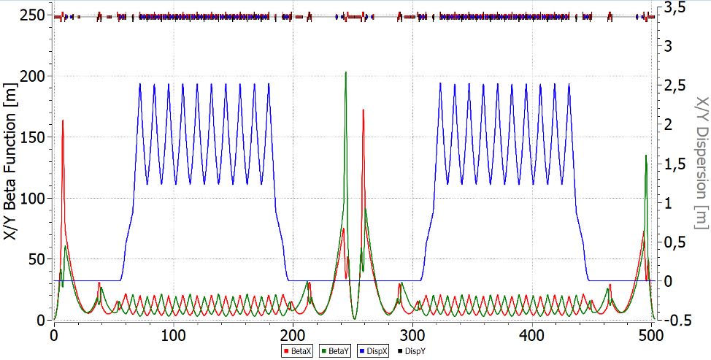
Рисунок 2. 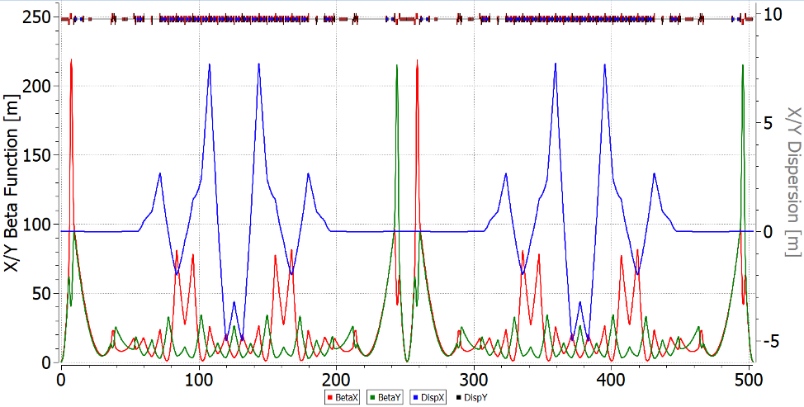
Рисунок 3.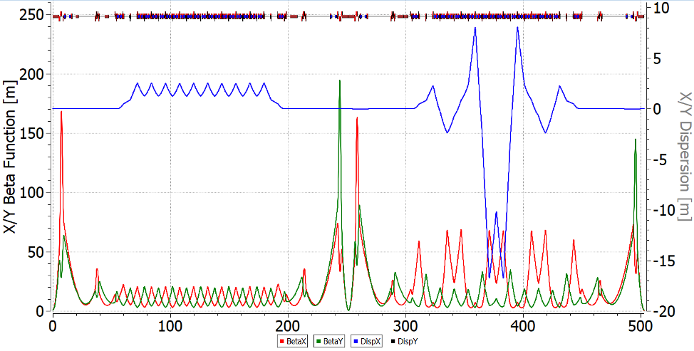
Рисунок 4.
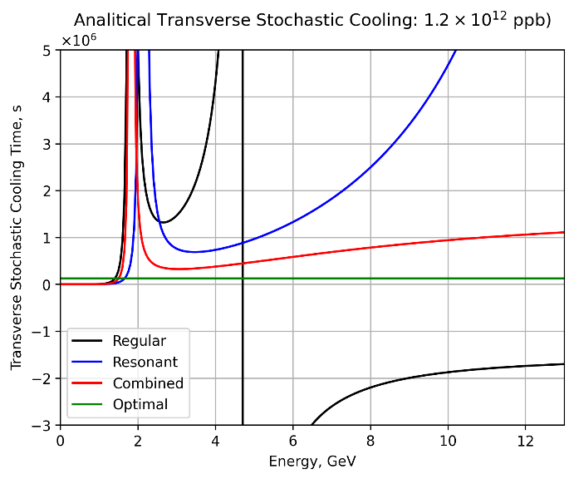
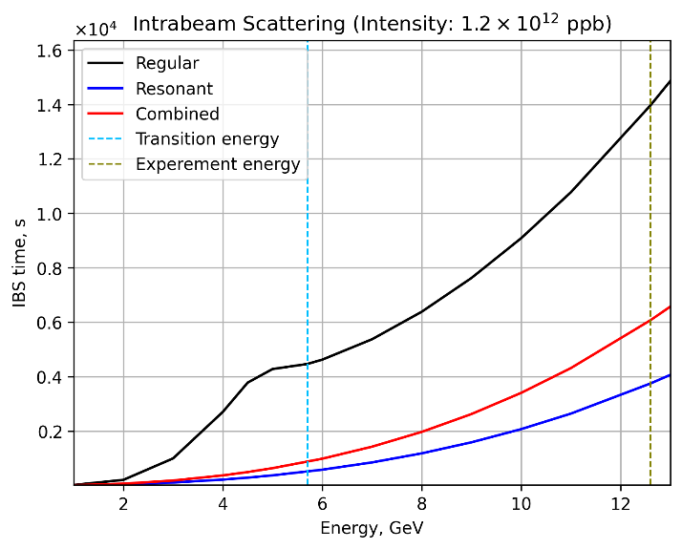
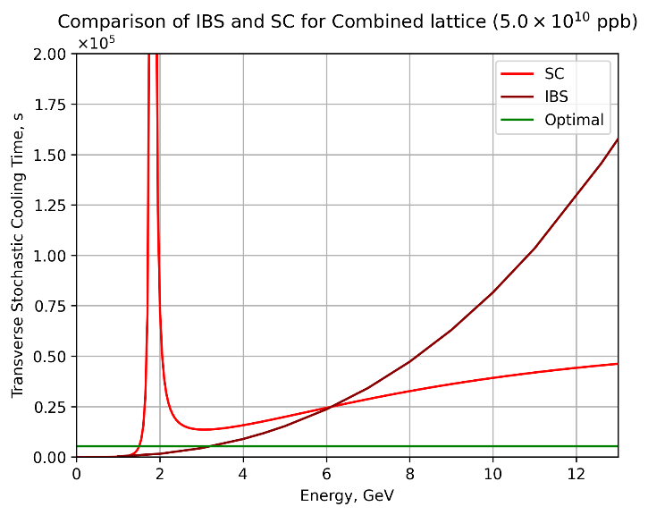
Рисунок 5.
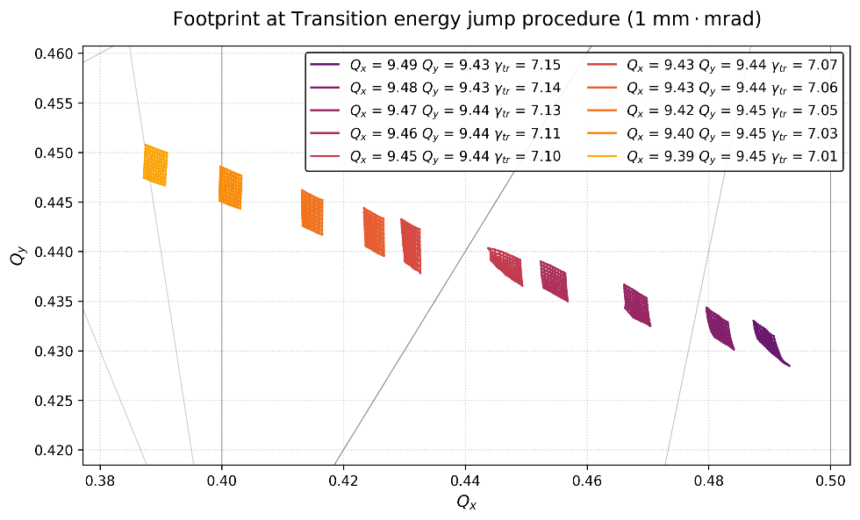
Рисунок 6.

